Содержание

Введение 4

1 Сбор, анализ и формирование требований к программному продукту 5

1.1 Сбор требований 5

1.2 Анализ и формирование требований 6

2 Проектирование и разработка архитектуры программного продукта 7

2.1 Построение диаграммы связей 7

2.2 Разработка сценария использования 8

2.3 Архитектура программного продукта 11

2.4 Прототипирование и дизайн программного продукта 12

3 Разработка программного продукта 18

3.1 Инструментальные и программные средства разработки 18

3.2 Календарный план разработки 19

4 Тестирование программного продукта 20

4.1 Выбор метода обеспечения качества 20

4.2 Тестирование программного продукта 20

5 Разработка документации на программный продукт 23

Заключение 25

Список литературы 26

Приложение А 27

Приложение Б 32

# Введение

Целью курсового проекта является разработка графического редактора “Grafics Boom”.

Программу предполагается использовать в качестве простой стандартной системы рисования. С ее помощью можно создавать картинки, создавать комиксы, открытки, рисунки, инфографику. Программа реализована на языке программирования Python.

Главной задачей была реализация стандартных функций графического редактора: холст, кисть, регулирование цвета и размера кисти, стёрка, сохранение файлов.

# 1 Сбор, анализ и формирование требований к программному продукту

## 1.1 Сбор требований

На этапе сбора требований необходимо составить вопросы для заказчика и сформировать их в таблицу-опросник.

|  |  |
| --- | --- |
| Вопрос | Ответ |
| Назначение и цели программного продукта (ПП). | |
| Название компании? | 2DWorld |
| Род деятельности? | Создание 2d-игр |
| С какой целью планируете использовать продукт? | Создание шаблонов героев, наброски и эскизы |
| Что вам необходимо в плане функционала? | Наличие сохранения, кистей разных размеров и цветов, наличие простейших геометрических фигур |
| Как вы представляете идеальный интерфейс? | Наглядный и простой, без наличия ярких цветов, предпочтительно чёрные и белые цвета |
| Каким сейчас вы пользуетесь графическим редактором? | Paint |
| Важна ли вам поддержка разных форматов данных | Нет, в целом нам нужно в формате png |
| Есть ли системные требования к приложению? | Желательно, чтобы он был не требовательный , но при этом производительный, также необходима поддержка современных операционных систем(Windows,Ubuntu,Macintosh) |
| Важно ли вам улучшение продукта и увеличение функционала ? | Это будет плюсом, но в целом будет хватать и уже назначенного функционала |
| Какие качества продукта вас бы заставили перейти с прошлого редактора на новый ? | Оптимизированость, простота , удобность и свежесть продукта |
| Каковы сроки проекта ? | 19 октября 2022 года |
| Что для вас важнее: количество функционала или качество ? | Качество функционала предпочтительнее, ведь зачастую в современных графических редакторах переизбыток ненужных функций |
| Важна ли вам защита данных от копирайта и наличие лицензии ? | Да, так как эскизы сделаны для дальнейшего использования в платном продукте |
| Знаете ли вы своих конкурентов и какая особенность вашей продукции относительно рынка ? | Конкуренты - Paint, Gimp и Krita; особенность – простота интерфейса, ненагруженность лишним функционалом, высокое качество оптимизации |
| Как вы хотите продвигать продукт: продавать по подписке, по ключу или же сделать его opensourse? | Мы планируем продвигать наш продукт по системе opensourse |

Таблица 1 – Интервью с заказчиком

## 1.2 Анализ и формирование требований

Целевой аудиторией продукта являются творческие люди, представители сферы IT, а именно fronend-разработчики, менеджеры, также архитекторы, художники и чертёжники.

Целями создания проекта является:

1. Привлечение, заинтересованных в данной сфере пользователей;
2. Разработка отличительных особенностей графического редактора, а именно:
   * Наличие холста;
   * Наличие кисти;
   * Наличие палитры цветов для кисти;
   * Возможность выбора размера кисти;
   * Возможность сохранять эскизы в формате JPG;
   * Возможность вставки геометрических фигур с заданным цветом;
   * Возможность стирать пространство внутри холста;
   * Возможность выбирать размер холста;
   * Наличие удобного и понятного интерфейса без лишнего функционала;

# 2 Проектирование и разработка архитектуры программного продукта

## 2.1 Построение диаграммы связей

Диаграмма связей программного продукта представляет собой графическую схему взаимодействия объектов проектируемого ПП. Схема взаимодействия программных модулей показывает структуру программы, её составные части (модули), отражает связь между ними. Схема отражает не только подчиненность модулей, но и порядок их вызова или функционирования программы. Схема дополняется расшифровкой функций, выполняемых модулями.

Графическое изображение схемы взаимодействия модулей приложения «Grafics Boom» представлено на рисунке 1 и 2.

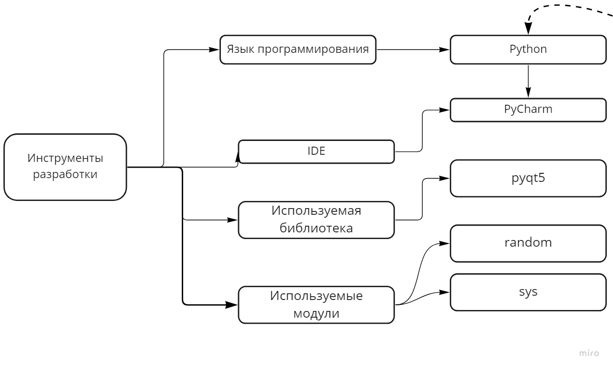

Рисунок 1 – Верхняя часть схемы Mind Map

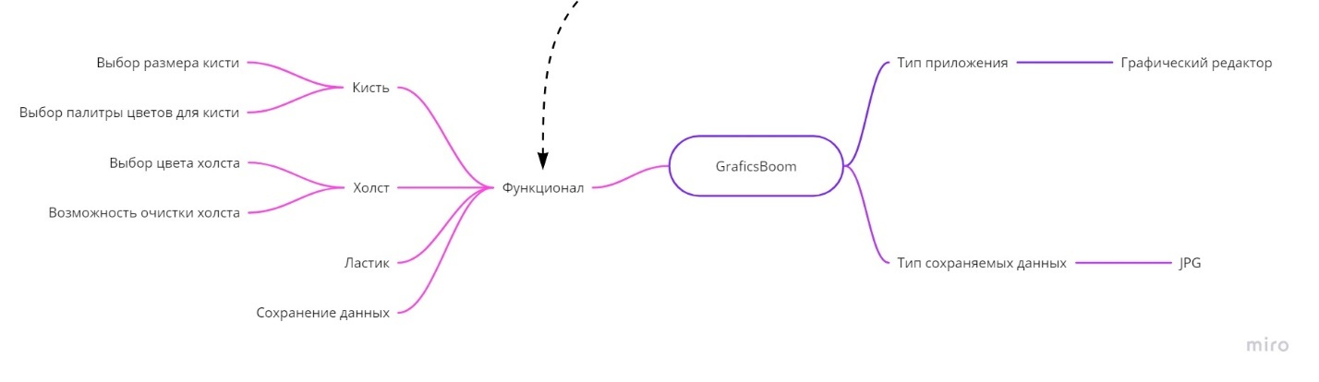

Рисунок 2 – Нижняя часть схемы Mind Map

## 2.2 Разработка сценария использования

Сценарий использования, проектируемого ПП можно разработать с помощью диаграмм вариантов использования (Use-case) и деятельности UML. Диаграмма Use-case разработана с целью определения функционала приложения «Grafics Boom» для его пользователей, и представлена на рисунке 4.

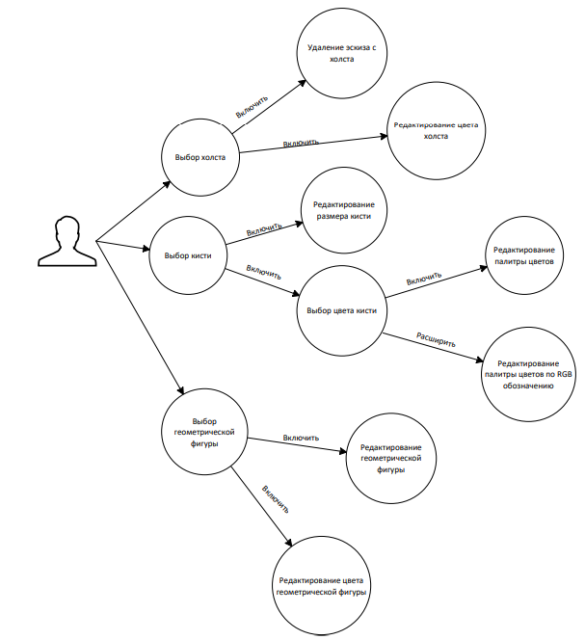

Рисунок 3 - Диаграмма вариантов использования со стороны пользователя

Диаграмма деятельности (активности) UML позволяет более детально визуализировать конкретный вариант использования. Эта диаграмма представляет собой блок-схему, которая наглядно показывает, как поток управления переходит от одной деятельности к другой. Диаграмма деятельности для вариантов использования всех функций представлена на рисунке 4-6.

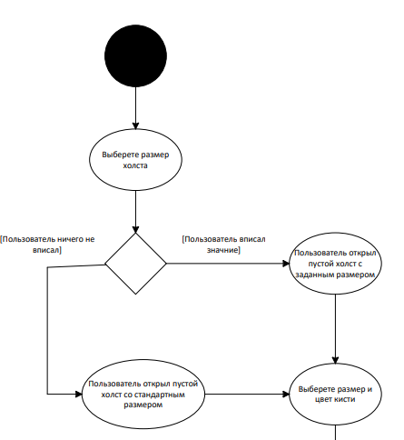

Рисунок 4 – Верхняя часть диаграммы деятельности( для функции размера холста)

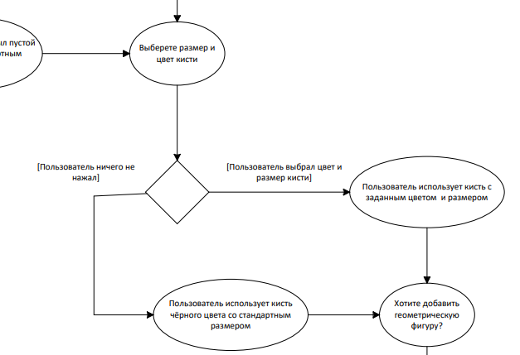

Рисунок 5 – Средняя часть диаграммы деятельности(для функции выбора размера и цвета кисти)

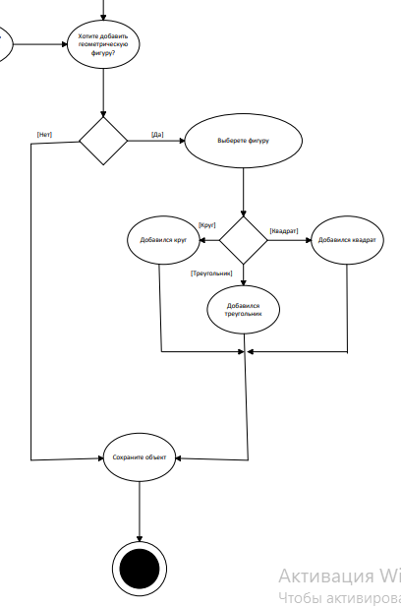

Рисунок 6 – Нижняя часть диаграммы деятельности(для функции добавления геометрической фигуры)

## 2.3 Архитектура программного продукта

При проектировании игрового приложения «Grafics Boom» была использована программа PyCharm на языке программирования Python, приложение будет устанавливаться на твердотельный накопитель в компьютере пользователя.

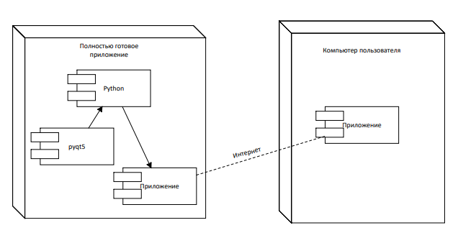

Рисунок 7 – Архитектура ПП

Почти всё современное программирование построено на принципах ООП и для проектирования внутренней структуры объектно-ориентированного приложения используют диаграмму классов (class diagram), предназначенную для представления программы в виде классов и связей между ними. Диаграмма классов приложения «Grafics Boom» представлена на рисунке 8.

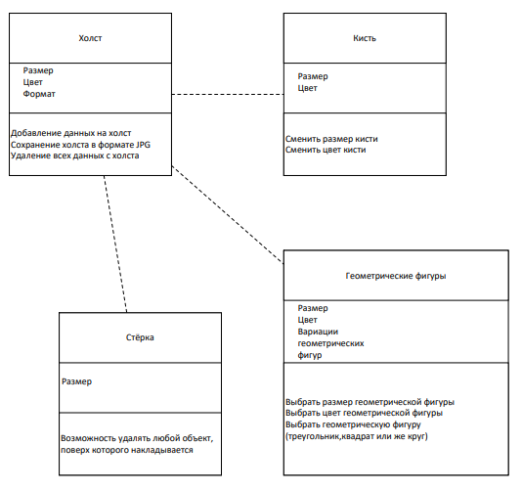

Рисунок 8 – Диаграмма классов проектируемого ПП

## 2.4 Прототипирование и дизайн программного продукта

Прототип — это набросок продукта, в котором заключены его внешний

вид, логика работы и основная функциональность. Для презентации прототипа показывают, к чему и куда приводит взаимодействие будущего пользователя с элементами интерфейса.

Прототипы главного окна(холста) и внутренних фукнций приложения «Grafics Boom», разработанные с помощью сервиса Figma, представлены ниже на рисунках 9-14.

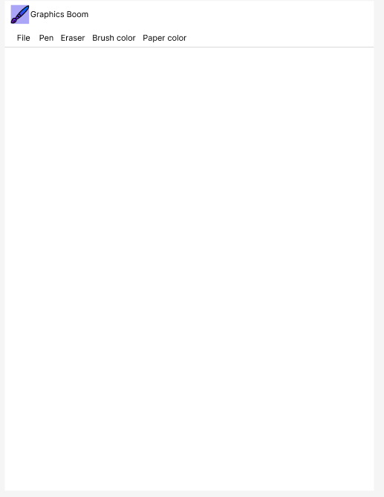

Рисунок 9 – Окно холста и основных функций

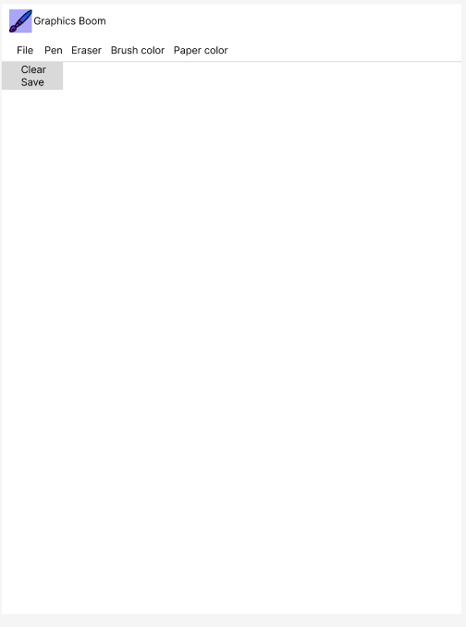

Рисунок 10 – Нажатие кнопки «File»

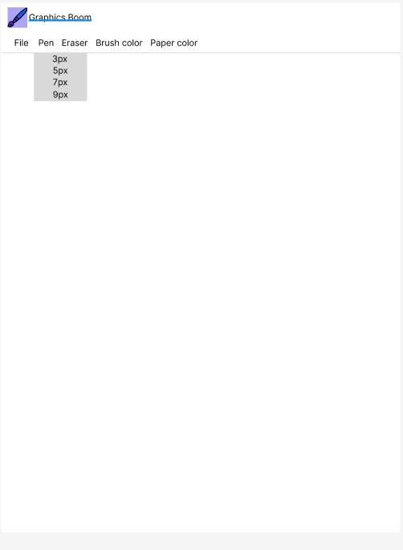

Рисунок 11 – Нажатие кнопки «Pen»

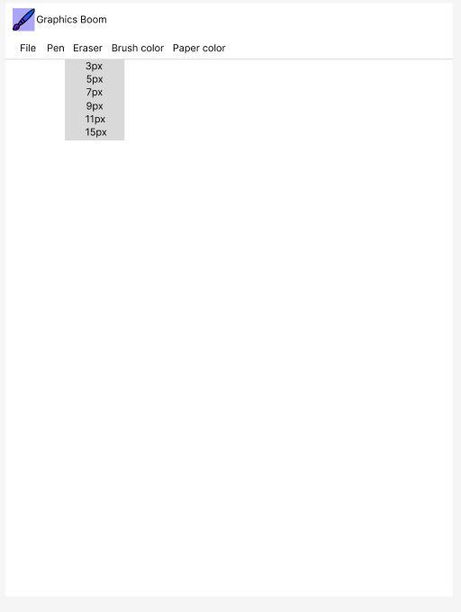

Рисунок 12 – Нажатие кнопки «Eraser»

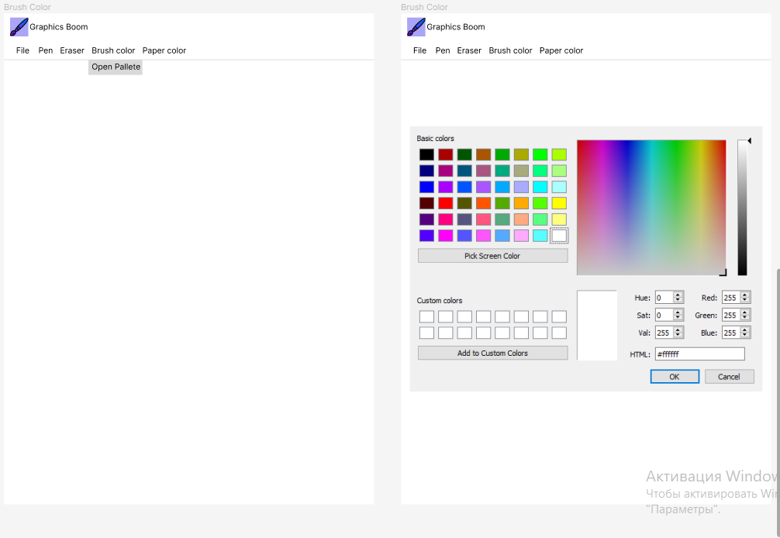

Рисунок 13 – Нажатие на кнопку «Brush color» и открывающееся после этого окно выбора палитры цвета

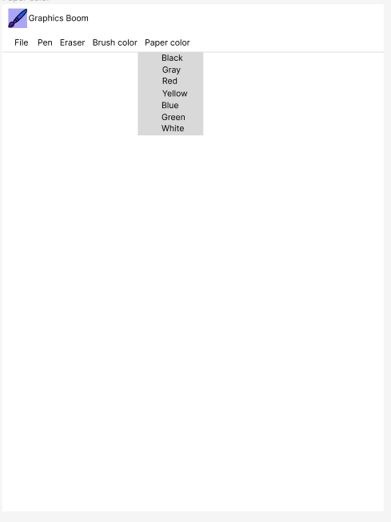

Рисунок 14 – Нажатие на кнопку «Paper color»

# 3 Разработка программного продукта

## 3.1 Инструментальные и программные средства разработки

Для разработки программного продукта были использованы следующие инструментальные и программные средства:

Создание игрового приложений, их поддержка и развитие осуществляется с помощью специализированного ПО.

Программно-инструментальные средства — это программные продукты, предназначенные для разработки программного обеспечения. К ним относят системы программирования, которые включают систему команд процессора и периферийных устройств, трансляторы с различных языков программирования.

Для разработки проекта были использованы следующие программные средства разработки:

Python — высокоуровневый язык программирования общего назначения с динамической строгой типизацией и автоматическим управлением памятью, ориентированный на повышение производительности разработчика, читаемости кода и его качества, а также на обеспечение переносимости написанных на нём программ.

GitHub - сервис онлайн-хостинга репозиториев, обладающий всеми функциями распределённого контроля версий и функциональностью управления исходным кодом — всё, что поддерживает Git и даже больше. Также GitHub может похвастаться контролем доступа, багтрекингом, управлением задачами и вики для каждого проекта.

GitHub Desktop — это приложение, которое переносит управление версиями Git из командной строки на рабочий стол.

PyCharm — интегрированная среда разработки для языка программирования Python. Предоставляет средства для анализа кода, графический отладчик, инструмент для запуска юнит-тестов и поддерживает веб-разработку на Django. PyCharm разработана компанией JetBrains на основе IntelliJ IDEA.

Miro - платформа для совместной работы распределенных команд, разработанная в России и вышедшая на международный рынок.

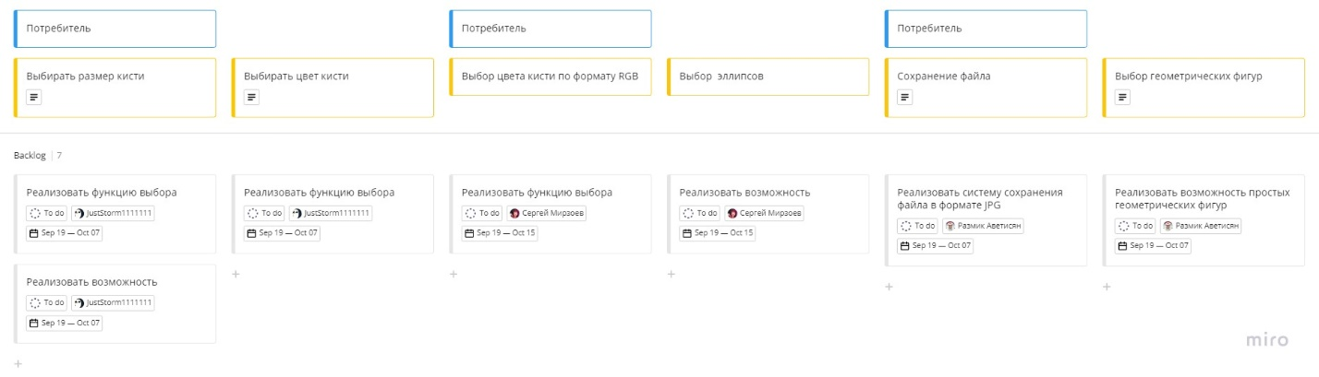

Рисунок 15 — доска Miro с начальными задачами

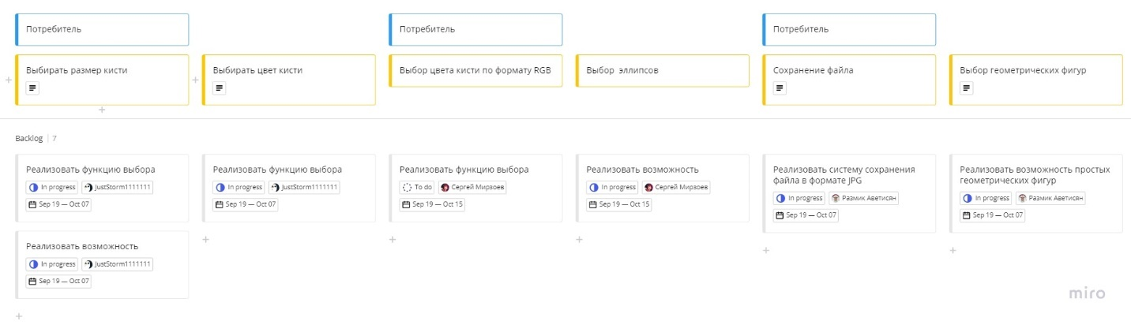

Рисунок 16 — доска Miro при выполнении задач

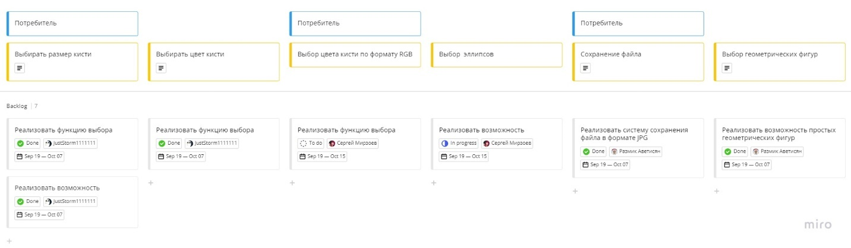

Рисунок 17 — доска Miro после выполнения 80% задач

## 3.2 Календарный план разработки

План разработки удобно представлять с помощью диаграммы Ганта.

Диаграмма Ганта — это визуальный способ отображения запланированных задач.

Горизонтальные графики широко используются для планирования проектов любых размеров в разных отраслях и сферах. Это удобный способ показать, какая работа планируется к выполнению в определенный день и время.

Календарный план разработки игрового приложения в виде диаграммы Ганта представлен на рисунке 18.

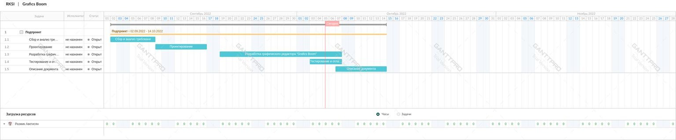

Рисунок 18 – Календарный план работы

# 4 Тестирование программного продукта

## 4.1 Выбор метода обеспечения качества

Тестирование программного обеспечения ‑ это оценка разрабатываемого программного обеспечения/продукта, чтобы проверить его возможности, способности и соответствие ожидаемым результатам. Существуют различные типы методов, используемые в области тестирования и обеспечения качества.

Тестирование – процесс исследования и контроль качества, который состоит из планирования, проектирования, собственно проверки и анализа ее результатов.

|  |  |  |
| --- | --- | --- |
| Тест кейс, № | Название | Описание |
| 1 | Тест функционала холста | Тестирование функции рисования и заливки цвета холста |
| 2 | Тест функционала стёрки | Тестирование стирания данных с холста |
| 3 | Тест сохранения файла | Тестирование сохранения файла в формате PNG |
| 4 | Тест цвета кисти | Тестирование изменения цвета кисти |
| 5 | Тест размера кисти | Тестирование изменения размера кисти |

Таблица 2 – План тестирования

## 4.2 Тестирование программного продукта

Для проведения тестирования программного продукта был составлен план проведения тестирования, который представлен в таблице 3.

|  |  |
| --- | --- |
| Название | Описание |
| Идентификатор | 1 |
| Название | Тест функционала холста |
| Приоритет | Высокий |
| Описание | Тестирование функции рисования и заливки цвета холста |
| Предусловие | Предусловие отсутствует |
| Шаги тестирования | 1. Запустить приложение “Grafics Boom” на устройстве 2. Провести линию мышкой с зажатой правой клавишей мыши 3. Нажать на кнопку “Paper color” и выбрать цвет |
| Ожидаемый результат | 1. После запуска приложения должен открыться холст 2. В месте, где вы провели линию должна появится закрашенная область 3. После нажатия на необходимый цвет холст должен изменить цвет |
| Постусловие | 1. Постусловие отсутствует |
| Фактический результат | 1. После запуска приложения откроется холст 2. В месте, где вы провели линию появится закрашенная область 3. После нажатия на необходимый цвет холст изменит цвет. |
| Статус | Пройден успешно |

Таблица 3 – Тест-кейс 1

|  |  |
| --- | --- |
| Название | Описание |
| Идентификатор | 2 |
| Название | Тест функционала стёрки |
| Приоритет | Высокий |
| Описание | Тестирование стирания данных с холста |
| Предусловие | Предусловие отсутствует |
| Шаги тестирования | 1. Запустить приложение “Grafics Boom” на устройстве 2. Проведите курсором по холсту с зажатой правой кнопкой мыши 3. Нажать на кнопку “Easir”, выберете размер и проведите по области холста в котором есть эскиз |
| Ожидаемый результат | 1. После запуска приложения должен открыться холст 2. В месте, где вы провели курсором должна появится закрашенная область 3. После нажатия на размер и нажатия в области эскиза должен исчезнуть какой-либо цвет и холст должен стать пустым |
| Постусловие | Постусловие отсутствует |
| Фактический результат | 1. После запуска приложения откроется холст 2. В месте, где вы провели линию появится закрашенная область 3. После нажатия на размер и нажатия в области эскиза исчезнет какой-либо цвет и холст станет пустым |
| Статус | Пройден успешно |

Таблица 4 – Тест-кейс 2

|  |  |
| --- | --- |
| Название | Описание |
| Идентификатор | 3 |
| Название | Тест сохранения файла |
| Приоритет | Высокий |
| Описание | Тестирование сохранения файла в формате PNG |
| Предусловие | Предусловие отсутствует |
| Шаги тестирования | 1. Запустить приложение “Grafics Boom” на устройстве 2. Проведите курсором по холсту с зажатой правой кнопкой мыши 3. Нажать на кнопку “File”, выберете “Save”, нажмите save в открывшемся окне |
| Ожидаемый результат | 1. После запуска приложения должен открыться холст 2. В месте, где вы провели курсором должна появится закрашенная область 3. После нажатия на кнопку “File ” и “Save” должно открыться окно сохранения файла 4. После нажатия на сохранение файла ,он сохранится на вашем устройстве |
| Постусловие | Постусловие отсутствует |
| Фактический результат | 1. После запуска приложения открылся холст 2. В месте, где вы провели курсором появилась закрашенная область 3. После нажатия на кнопку “File ” и “Save” открылось окно сохранения файла 4. После нажатия на сохранение файла , он сохранится на устройстве |
| Статус | Пройден успешно |

Таблица 5 – Тест-кейс 3

|  |  |
| --- | --- |
| Название | Описание |
| Идентификатор | 4 |
| Название | Тест цвета кисти |
| Приоритет | Высокий |
| Описание | Тестирование изменения цвета кисти |
| Предусловие | Предусловие отсутствует |
| Шаги тестирования | 1. Запустить приложение “Grafics Boom” на устройстве 2. Нажмите на кнопку “Brush color” и выберете цвет 3. Проведите курсором по холсту с зажатой правой кнопкой мыши |
| Ожидаемый результат | 1. После запуска приложения должен открыться холст 2. После нажатия на кнопку “Brush color” должно открыться окно выбора цвета 3. После нажатия на цвет кисть должна поменять свой цвет 4. В месте, где вы провели курсором должна появится закрашенная область с заданным цветом |
| Постусловие | Постусловие отсутствует |
| Фактический результат | 1. После запуска приложения открылся холст 2. После нажатия на кнопку “Brush color” открылось окно выбора цвета 3. После нажатия на цвет кисть поменяет свой цвет 4. В месте, где вы провели курсором появилась закрашенная область с заданным цветом |
| Статус | Пройден успешно |

Таблица 6 – Тест-кейс 4

|  |  |
| --- | --- |
| Название | Описание |
| Идентификатор | 5 |
| Название | Тест размера кисти |
| Приоритет | Высокий |
| Описание | Тестирование изменения размера кисти |
| Предусловие | Предусловие отсутствует |
| Шаги тестирования | 1. Запустить приложение “Grafics Boom” на устройстве 2. Нажмите на кнопку “Pen” и выберете размер 3. Проведите курсором по холсту с зажатой правой кнопкой мыши   . |
| Ожидаемый результат | 1. После запуска приложения должен открыться холст 2. После нажатия на кнопку “Pen” и нужный размер, кисть должна поменять свой размер 3. В месте, где вы провели курсором должна появится закрашенная область с заданным размером |
| Постусловие | Постусловие отсутствует |
| Фактический результат | 1. После запуска приложения открылся холст 2. После нажатия на кнопку “Pen” и выбора нужного размера, кисть изменила свой размер 3. В месте, где вы провели курсором появилась закрашенная область с заданным размером |
| Статус | Пройден успешно |

Таблица 7 – Тест-кейс 5

# 5 Разработка документации на программный продукт

К видам документации, разрабатываемой на разных этапах жизненного цикла программного продукта, относятся:

1. технические требования;
2. технические спецификации;
3. сведения о выпуске;
4. руководства (например, по установке ПП, пользователя, администратора, программиста, по технической поддержке и т.д.);
5. описание проекта;
6. планы;
7. задания исполнителям (задание, распределённое между конкретными людьми или группами, участвующими в реализации проекта);
8. отчёты о ходе работ ‑ создаются менеджерами для контролирующих органов;
9. протоколы встреч и обсуждений;
10. отчёты о результатах активности;
11. журналы.

По своему назначению и ориентации на определенные задачи и группы пользователей, документацию ПП можно разбить на две группы:

1. программные документы (технологические документы управления разработкой ПП) ‑ документы, которые предназначены, прежде всего, для самих разработчиков и их начальства;
2. эксплуатационные программные документы (документы, входящие в состав программных систем) ‑ документы, предназначенные для конечных пользователей или же обслуживающего персонала, позволяющие им осваивать и квалифицированно применять эти системы для решения конкретных функциональных задач.

В процессе создания приложения «Grafics Boom» был разработан эксплуатационный программный документ «Руководство пользователя программным продуктом», представленный в приложении В.

# Заключение

В данной курсовой работе мы познакомились с технологиями разработки ПО и получили навыки работы с различными инструментами, таких как: Aspose, Miro, а также диаграммами Ганта.

Было разработано приложение «Grafics Boom». Приложение было реализовано в установленные сроки и полностью соответствует потребностям пользователей.

Так же стоит отметить, что по итогу курсовой работы были проверены и закреплены знания в области разработки на языке программирования Python.

# Список литературы

* 1. Интернет-ресурс PyCharm - https://www.jetbrains.com/pycharm/
  2. Интернет-ресурс Python - https://ru.wikipedia.org/wiki/Python
  3. Интернет-ресурс Paint - https://paintnet.ru/download/
  4. Интернет-ресурс GitHub - https://github.com

# Приложение А

import sys, random

from PyQt5.QtWidgets import *

from PyQt5.QtGui import *

from PyQt5.QtCore import *

from PyQt5 import uic

class Paint(QMainWindow):

def __init__(self, parent=None):

super(Paint, self).__init__(parent)

uic.loadUi('minipaint.ui', self)

title = "minipaint"

self.setWindowTitle(title)

self.setFixedSize(700, 700)

self.setWindowIcon(QIcon('static/icon.png'))

self.background = Qt.white

self.image = QImage(self.size(), QImage.Format_RGB32)

self.image.fill(self.background)

self.drawing = False

self.color = Qt.black

self.brushSize = 2

self.brushColor = Qt.black

self.LastPoint = QPoint()

self.actionSave.triggered.connect(self.save)

self.actionClose.triggered.connect(self.clear)

self.actionBlack.triggered.connect(self.image_black)

self.actionGray.triggered.connect(self.image_gray)

self.actionRed.triggered.connect(self.image_red)

self.actionYellow.triggered.connect(self.image_yellow)

self.actionBlue.triggered.connect(self.image_blue)

self.actionGreen.triggered.connect(self.image_green)

self.actionWhite.triggered.connect(self.image_white)

self.actionOpen_Pallete.triggered.connect(self.open_pallete)

self.action3px.triggered.connect(self.three_px)

self.action3px_2.triggered.connect(self.eraser_3)

self.action5px.triggered.connect(self.five_px)

self.action5px_2.triggered.connect(self.eraser_5)

self.action7px.triggered.connect(self.seven_px)

self.action7px_2.triggered.connect(self.eraser_7)

self.action9px.triggered.connect(self.nine_px)

self.action9px_2.triggered.connect(self.eraser_9)

self.action11px.triggered.connect(self.eraser_11)

self.action15px.triggered.connect(self.eraser_15)

def mousePressEvent(self, event):

if event.button() == Qt.LeftButton:

self.drawing = True

self.LastPoint = event.pos()

def mouseMoveEvent(self, event):

if (event.buttons() & Qt.LeftButton) & self.drawing:

painter = QPainter(self.image)

painter.setPen(QPen(self.brushColor, self.brushSize, Qt.SolidLine, Qt.RoundCap, Qt.RoundJoin))

painter.drawLine(self.LastPoint, event.pos())

self.LastPoint = event.pos()

self.update()

def mouseReleaseEvent(self, event):

if event.button() == Qt.LeftButton:

self.drawing = False

def paintEvent(self, event):

canvasPainter = QPainter(self)

canvasPainter.drawImage(self.rect(), self.image, self.image.rect())

def save(self):

file_path, _ = QFileDialog.getSaveFileName(self, "Save Image", "",

"File PNG(*.png);;File JPEG(*.jpg *.jpeg);;All Files(*.*) ")

if file_path == "":

return

self.image.save(file_path)

def clear(self):

self.image.fill(self.background)

self.update()

def image_black(self):

self.background = Qt.black

self.image.fill(self.background)

self.update()

def image_red(self):

self.background = Qt.red

self.image.fill(self.background)

self.update()

def image_yellow(self):

self.background = Qt.yellow

self.image.fill(self.background)

self.update()

def image_blue(self):

self.background = Qt.blue

self.image.fill(self.background)

self.update()

def image_green(self):

self.background = Qt.green

self.image.fill(self.background)

self.update()

def image_gray(self):

self.background = Qt.gray

self.image.fill(self.background)

self.update()

def image_white(self):

self.background = Qt.white

self.image.fill(self.background)

self.update()

def three_px(self):

self.brushColor = self.color

self.brushSize = 3

def five_px(self):

self.brushColor = self.color

self.brushSize = 5

def seven_px(self):

self.brushColor = self.color

self.brushSize = 7

def nine_px(self):

self.brushColor = self.color

self.brushSize = 9

def eraser_3(self):

self.brushSize = 3

self.brushColor = self.background

def eraser_5(self):

self.brushSize = 5

self.brushColor = self.background

def eraser_7(self):

self.brushSize = 7

self.brushColor = self.background

def eraser_9(self):

self.brushSize = 9

self.brushColor = self.background

def eraser_11(self):

self.brushSize = 11

self.brushColor = self.background

def eraser_15(self):

self.brushSize = 15

self.brushColor = self.background

def open_pallete(self):

self.color = QColorDialog.getColor()

if self.color.isValid():

self.brushColor = self.color

if __name__ == "__main__":

app = QApplication(sys.argv)

window = Paint()

window.show()

app.exec()

# Приложение Б

Документ о концепции и границах проекта

# Бизнес-требования

## Исходные данные

Решение о создании продукта было принято из-за наших общих предпочтений и возможностей коллектива.

## Возможности бизнеса

Людям очень часто нужно быстро и наглядно показать свои мысли или же в целом изобразить то, что у них в голове в качестве рисунка. С данной проблемой позволяет справиться наш графический редактор, пользователь может использовать разные кисти и их размеры, цвета и геометрические фигуры. Также пользователь может стирать свои эскизы и сохранять в целом файл. Данный рынок уже достаточно однотипен у вас есть выбор Paint, Gimp, Krita и т.д. Отличие нашего продукта в его простоте, так как количество функционала не перегружено. В сравнении с конкурентами у нас есть все основные функции, но они сделаны просто и наглядно.

## Бизнес-цели и критерии успеха

Достигнуть объёма продаж равного 2 единицам или доход, равный 1000 рублей, за 12 месяцев.

Добиться признания продукта среди аудитории художников, архитекторов и в целом творческих людей.

Если наш продукт можно будет использоваться, в качестве основного графического редактора у программистов или же художников – это будет являться успехом.

## Потребности клиентов или рынка

Обычно, пользователь хочет видеть в графическом редакторе наглядный интерфейс и удобную настройку кистей и цветов. Но многие графические редакторы добавляют в свои продукты функции, которые зачастую не имеют смысла. Поэтому наглядность и простоту интерфейса надо поставить в наивысший приоритет. Также, необходимо, чтобы продукт не имел проблем в производительности и реагировал с минимальным откликом на действия пользователя.

## Бизнес-риски

Данный продукт имеет риск не быть востребованным, так как рынок графических редакторов наполнен всевозможными продуктами, поэтому данная проблема решается вложением в маркетинг и предоставлением бонусов на старте(Условно говоря, бесплатное использование на старте). Есть также возможность, что данный продукт будет использовать большое количество технических ресурсов пользователя, поэтому команда разработчиков постарается оптимизировать продукт насколько это возможно.

# Образ решения

## Положение об образе проекта

-для художников, архитекторов, программистов и в целом для творческих личностей

-который хочет удобно и быстро рисовать эскизы и картины в целом

-этот GrahicsBoom

-является графическим редактором

-который включает простой и удобный интерфейс, не требовательный и быстрый процесс взаимодействия с пользователем

- в отличии от Paint,Gimp,Krita

- наш продукт не нагружен излишним функционалом, имеет простой интерфейс, не требовательный относительно аппаратной части.

## Основные функции

## Основные функции продукта:

1. Выбор пера, его размер и цвет.
2. Стирать эскиз.
3. Сохранение файлов.
4. Создавать геометрические фигуры по их образу.

# Масштабы и ограничения проекта

Система проекта обладает красивым и привлекательным внешним видом и не сложным, но фундаментальным функционалом, который понятен для каждого. Но, система ограничена в высокоинтеллектуальных вычислениях и не имеет высоких графических настроек, т.к. в этом нет необходимости.

## Объем проекта

Графическое поле, на котором можно рисовать разными цветами и размерами пера. Добавление стирания с графического поля, сохранение файла, добавление геометрических фигур. Желательно уложиться в срок до 19 октября. Тестовый проект будет готов ориентировочно 1 октября.

.

# Бизнес-контекст

## Профили заинтересованных лиц

Студенты: Аветисян Р.М., Фащенко А.А, Мерзоев С.В

Преподаватель: Манакова О.П.

Художники, модельеры, стрит-арт деятели, скульпторы, архитекторы, чертёжники, мангаки, front-end разработчики.

## Приоритеты проекта

Функции проекта должны быть освоены на 100%, качество проекта должно быть на наивысшем возможном уровне, графическая составляющая должна быть интуитивно понятна и красива, затраты проекта должны быть сведены к минимуму, достигается это набором высоко квалифицированных программистов с правильным использованием их возможностей.

## Операционная среда

Пользователи могут находиться в любом географическом положении, так как наш продукт в оффлайн формате.

Скорее всего, на временные рамки будут влиять работа пользователя, то есть с какой целью он использует наш продукт, а также его географическое положение. Но в целом, предполагается, что продукт могут использовать как простые обыватели, так и профессиональные художники. Значит им необходим постоянный доступ к продукту.

Если говорить в целом, то пользователь любой операционной системы может использовать наш продукт